§3．4 基本不等式：≤(二)
一、基础过关
1．已知点P(x，y)在经过A(3,0)，B(1,1)两点的直线上，则2^{x}＋4^{y}的最小值为 ( )
A．2 B．4 C．16 D．不存在
2．已知x>1，y>1且lg x＋lg y＝4，则lg xlg y的最大值是 ( )
A．4 B．2 C．1 D.
3．已知a>0，b>0，a＋b＝2，则y＝＋的最小值是 ( )
A. B．4 C. D．5
4．若xy是正数，则²＋²的最小值是 ( )
A．3 B. C．4 D.
5．设x>－1，则函数y＝的最小值是______．
6．若正实数x，y满足2x＋y＋6＝xy，则xy的最小值是________．
7．设0<x<2，求函数y＝的最大值．
8．某种生产设备购买时费用为10万元，每年的设备管理费共计9千元，这种生产设备的维修费各年为第一年2千元，第二年4千元，第三年6千元，而且以后以每年2千元的增量逐年递增，问这种生产设备最多使用多少年报废最合算(即使用多少年的年平均费用
最少)?
二、能力提升
9．设a>1，b>1且ab－(a＋b)＝1，那么 ( )
A．a＋b有最小值2(＋1) B．a＋b有最大值(＋1)²
C．ab有最大值＋1 D．ab有最小值2(＋1)
10．已知x，y，z∈(0，＋∞)，且满足x－2y＋3z＝0，则的最小值为 ( )
A．3 B．6 C．9 D．12
11．函数y＝log_{a}(x＋3)－1 (a>0，a≠1)的图象恒过点A，若点A在直线mx＋ny＋1＝0上，其中mn>0，则＋的最小值为________．
12．设x，y都是正数，且＋＝3，求2x＋y的最小值．
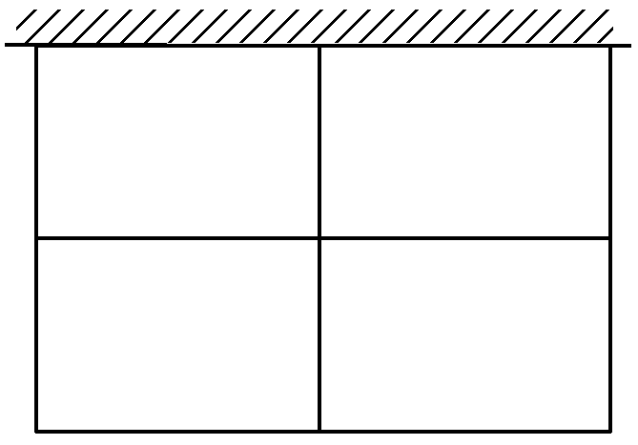
三、探究与拓展
13．如图所示，动物园要围成相同面积的长方形虎笼四间，一面可利用原有的墙，其他各面用钢筋网围成．
(1)现有可围36 m长网的材料，每间虎笼的长、宽各设计为多少时，可使每间虎笼面积最大？
(2)若使每间虎笼面积为24 m²，则每间虎笼的长、宽各设计为多少时，可使围成四间虎笼的钢筋网总长最小？
答案
1．B 2.A 3.C 4.C 5.9 6.18
7．解 当x＝时，y＝有最大值4.
8．解 设使用x年的年平均费用为y万元．由已知，得y＝，
即y＝1＋＋(x∈N*)．
由基本不等式知y≥1＋2 ＝3，当且仅当＝，即x＝10时取等号．
因此使用10年报废最合算，年平均费用为3万元．
9．A 10.A 11.8
12．解 2x＋y的最小值为.
13．解 (1)设每间虎笼长x m，宽为y m，
则由条件知：4x＋6y＝36，
即2x＋3y＝18.
设每间虎笼面积为S，则S＝xy.
由2x＋3y＝18，得x＝9－y.
∵x>0，∴0<y<6，
S＝xy＝y＝(6－y)·y.
∵0<y<6，∴6－y>0，
∴S≤·²＝.
当且仅当6－y＝y，即y＝3时，等号成立，
此时x＝4.5.
(2)由条件知S＝xy＝24.设钢筋网总长为l，则l＝4x＋6y.
由xy＝24，得x＝.
∴l＝4x＋6y＝＋6y＝6≥6×2＝48.
当且仅当＝y，即y＝4时，等号成立，此时x＝6.
故每间虎笼长6 m，宽4 m时，可使钢筋网总长最小．

